Муниципальное образовательное учреждение
Непецинская общеобразовательная школа

Реферат
«МАТЕМАТИКА В ПРОФЕССИИ ВРАЧА»

Автор: Брагина Ксения, 8 «а» класс
Руководитель: учитель математики
Гончарук Анастасия Викторовна

2017 год.

ОГЛАВЛЕНИЕ

- Введение 3
- Основная часть 4
- Заключение 11
- Список используемой литературы 12

1. ВВЕДЕНИЕ

«Никакой достоверности нет в
науках там, где нельзя приложить
ни одной из математических наук,
и в том, что не имеет связи
с математикой»
Леонардо да Винчи.
Выдающийся итальянский физик и астроном, один из основателей точного естествознания, Галилео Галилей (1564-1642) говорил, что "Книга природы написана на языке математики". Почти через двести лет родоначальник немецкой классической философии Иммануил Кант (1742-1804) утверждал, что "Во всякой науке столько истины, сколько в ней математики". Наконец, ещё через почти сто пятьдесят лет, практически уже в наше время, немецкий математик и логик Давид Гильберт (1862-1943) констатировал: "Математика - основа всего точного естествознания". Приведенные высказывания великих ученых дают полное представление о роли и значении математики во всех областях жизни людей.
Роль математики заключается в построении и анализе количественных математических моделей, а также в исследовании структур, подчинённых формальным законам. Обработка и анализ экспериментальных результатов, построение гипотез и применение научных теорий в практической деятельности требует использования математики.
Тема здоровья очень актуальна в наши дни, потому что подрастающее поколение имеет значительные отклонения в здоровье. Здоровье - это самое дорогое, что есть у человека. Все со мною согласятся, что «Здоровье до того превышает все остальные блага, что здоровый нищий счастливее богатого короля» (А.С. Шопенгауэр) и что беречь здоровье надо смолоду, с детства. Мы редко думаем о том, что имеем, но всегда думаем о том, чего нам недостает. Как много бы отдал безногий, чтобы встать на ноги, как много бы отдал слепой, чтобы увидеть мир! А часто ли мы радуемся тому, что имеем? Ценим ли мы это? Человек редко ценит главное богатство, которое имеет, но сожалеет, когда его теряет: это молодость, здоровье и свобода. Если они у вас есть, то вы неисчерпаемо богаты! А все остальное – мелочи…
Здоровье – это счастье и перспектива на будущее, полное физическое, духовное, умственное и социальное благополучие. Чтобы быть здоровым нужно правильно питаться, соблюдать режим дня, заниматься физической культурой, закаляться, прогуливаться на свежем воздухе и многое другое! Охрана собственного здоровья- это непосредственная обязанность каждого, он не вправе перекладывать ее на окружающих. Профессия врача самая гуманная. Помогать людям – это здорово! В будущем я хочу быть полезной людям и обществу, поэтому мечтаю связать мою жизнь с медициной и стать врачом как моя мама. А так как я занимаюсь в секции математики, то и тема моя называется «Математика в моей будущей профессии врача». В этой работе я хочу с помощью математических формул рассчитать то, как нужно правильно питаться, какой идеальный вес имеет человек, какая пища полезна для организма, а какая нет. Выявить связь математики и медицины, рассмотреть математические задачи, которые связаны со здоровьем человека.
2. ОСНОВНАЯ ЧАСТЬ
Математика и медицина
«Человек, не знающий математики, не
способен ни к каким другим наукам».
Роджер Бэкон
Для того чтобы овладеть данной профессией необходимо изучить много предметов: биологию, химию, математику, которая помогает в различных расчетах. Также математика помогает познать себя через различные задачи, графики и диаграммы.
Математика всем нужна. Наборы чисел, как ноты, могут быть мертвыми значками, а могут звучать музыкой, симфоническим оркестром... И медикам тоже. Хотя бы для того, чтобы грамотно прочитать обычную кардиограмму. Без знания азов математики нельзя быть докой в компьютерной технике, использовать возможности компьютерной томографии... Ведь современная медицина не может обходиться без сложнейшей техники. Высокотехнологичные, автоматизированные отрасли, где без знания математики специалист просто не в состоянии будет обслуживать сложную аппаратуру. Без Математики невозможно не только сделать лечебные и диагностические приборы, но и работать на них. Такая важная отрасль медицины, как хирургия также не может обойтись без математики. И особенно микрохирургия глаза. Ведь погрешность всего лишь в пару миллиметров в операции на глаза может стоить человеку зрения… И даже для того, чтобы правильно подобрать очки нужна математика. Математика и медицина тесно связаны друг с другом и без математики невозможно представить современную медицину.
Основой нашего организма является скелет. А главным в скелете - позвоночник. А сколько позвонков в каждом отделе позвоночника?
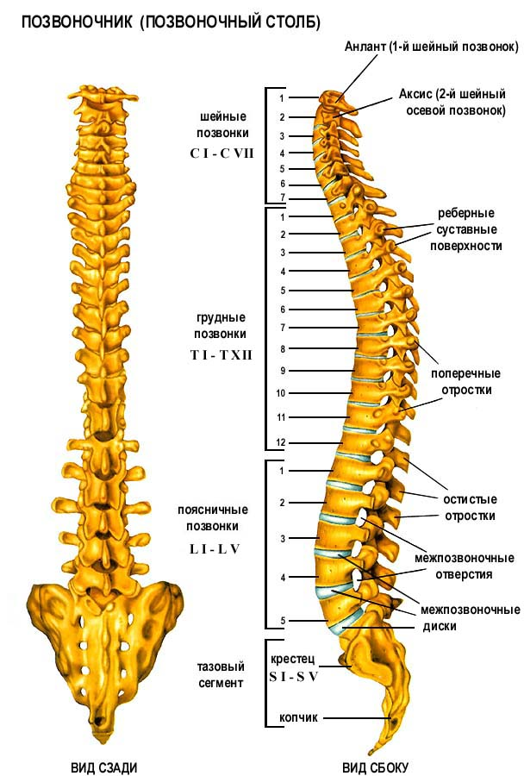
Задача: В поясничном, крестцовом и копчиковом отделах позвоночника позвонков поровну. В грудном отделе их на семь больше, чем в поясничном, а в шейном отделе — на пять меньше, чем в грудном. Сколько позвонков в каждом отделе позвоночника, если всего их 34? Решение: 3х+(х+7)+(х+2)=34,
5х+9= 34,
х=5.
Значит в поясничном, крестцовом и копчиковом отделах по 5 позвонков, в грудном- 12, в шейном-7.
Мне всегда было интересно, из чего состоит организм человека. В этом мне помогла задача на проценты:
Задача: В состав человеческого организма входит 65% кислорода, 18% углерода, 10% водорода, 0,15% натрия и столько же хлора.
Решение: Мой вес составляет 68кг. Тогда кислорода в моем организме 68×0,65= 42,25 кг; углерода 68×0,18=12,24 кг; водорода - 68×0,1=6,8кг, а натрия и хлора по 68×0,0015=0,102 кг.
Кровь – соединительная ткань, ярко-красного цвета, непрерывно циркулирующая по замкнутой системе кровеносных сосудов. В организме взрослого человека содержится приблизительно 5 литров крови.
Состав крови в процентах:
- плазма (жидкое межклеточное вещество) – 54%
- клетки – форменные элементы (эритроциты, лейкоциты, тромбоциты) – 46%
- вода, сухого вещества 8 – 10%
Недостаток железа в крови приводит к заболеванию – анемия. Содержание железа в моем организме
Задача: Среднее содержание железа в организме человека массой 70 кг составляет 5 г. А сколько же этого вещества в моем организме?
Решение: составим пропорцию
70 кг – 5 г
68 кг – х г Х = 5×68:70=4,85 г
Значит в моем организме всего 4,85 г железа.
Красота человеческого тела воспринимается не только размерами и формами, но и пропорциями отдельных частей тела.
Еще с древности люди заметили, что длина отдельных частей тела соотносится к длине других частей тела, например:
- Длина лица равна длине кисти руки.
- Длина стопы примерно равна длине предплечья.
- Сумма длин обеих ног равна расстоянию между кистями, разведенных в стороны рук.
- Длина носа равна длине уха.
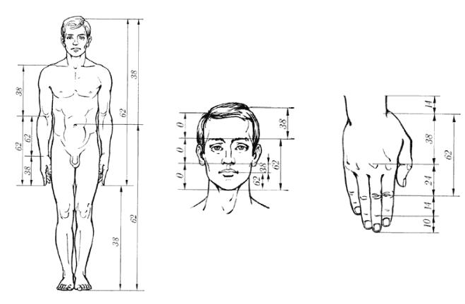
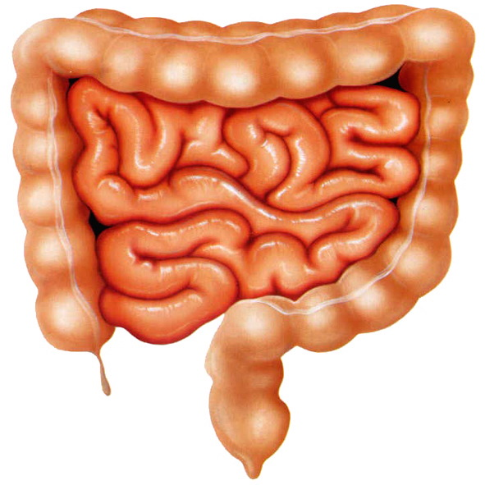
Задача: Длина кишечника человека в 4 раза превышает длину туловища. Вычислите длину своего кишечника.
- Решение: 47×4=188 см

Дома я часто слышу об артериальном давлении. А какое оно должно быть у человека? Я нашла такие формулы:
- АД(систола) = 1,7×возраст+83
- АД(диастола) = 1,6×возраст+42
Мое нормальное давление:
- АД(систола) = 1,7×14+83=106,8
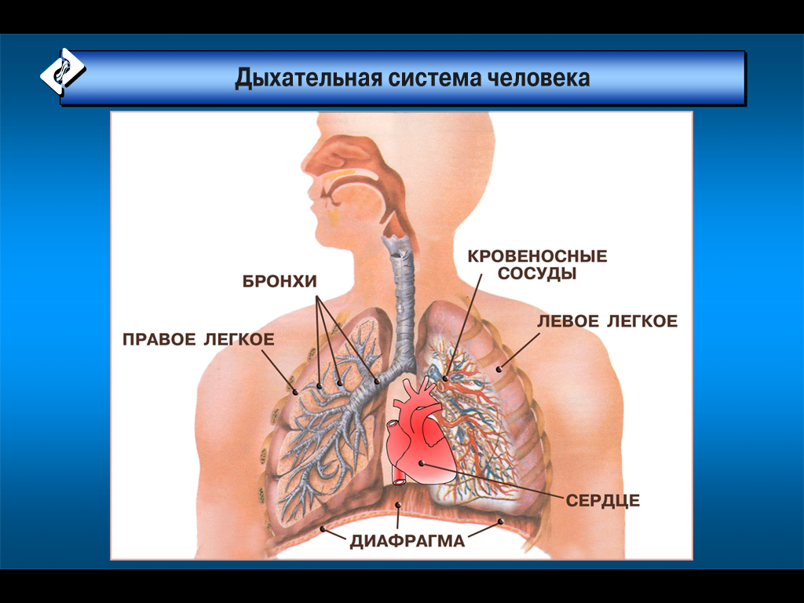
АД(диастола) = 1,6×14+42=64,4
Задача: Рассчитать жизненную емкость легких по формуле:
- Мальчики 13-16 лет
ЖЕЛ=(рост×0,052) – (возраст×0,022)-4,2
- Девочки 8-16 лет
ЖЕЛ=(рост×0,041)-(возраст×0,018)-3,7
Вот чему равна моя жизненная емкость легких:
(164см ×0,041) – (14×0,018) – 3,7 = 6,724 – 0,252 – 3,7 = 2,77см³
Задача: Вычислить нормальную массу тела, соответствующую возрасту:
М=60+0,75(Р-180)+(В-20):4, где
- М – масса тела в кг
- Р – рост в см
- В – возраст в годах
Решение:
60 + 0,75(164 -180)+(14-20):4= 60 – 12 – 1,5= 46,5 кг
Существуют разные формулы для определения оптимального соотношения веса и роста. Но все они условны, так как не учитывают многие другие факто-ры. Поэтому, избыток жира нужно оценивать не только по этим соотношениям, но и по внешнему виду, толщине кожной складки и др. При одном и том же росте и весе один человек может выглядеть полным, другой - совершенно нормальным.
Задача: Вычислить свой предполагаемый рост по формуле.
- Дс = 0,54×(Д_{О} + Дм ) – 4,5
- Дд = 0,51×(До + Дм) – 7,5
- Дс – длина тела сына
- Дд – длина тела дочери
- До – длина тела отца
- Дм – длина тела матери.
- Мой предполагаемый рост 0,51×(172+168)-7,5=165,9 см
Мы то, что мы едим!
Питание человека неразрывно связано с его здоровьем! Овощи и фрукты - это незаменимые составляющие нашего рациона. Они являются источником мно-гих необходимых человеческому организму витаминов.
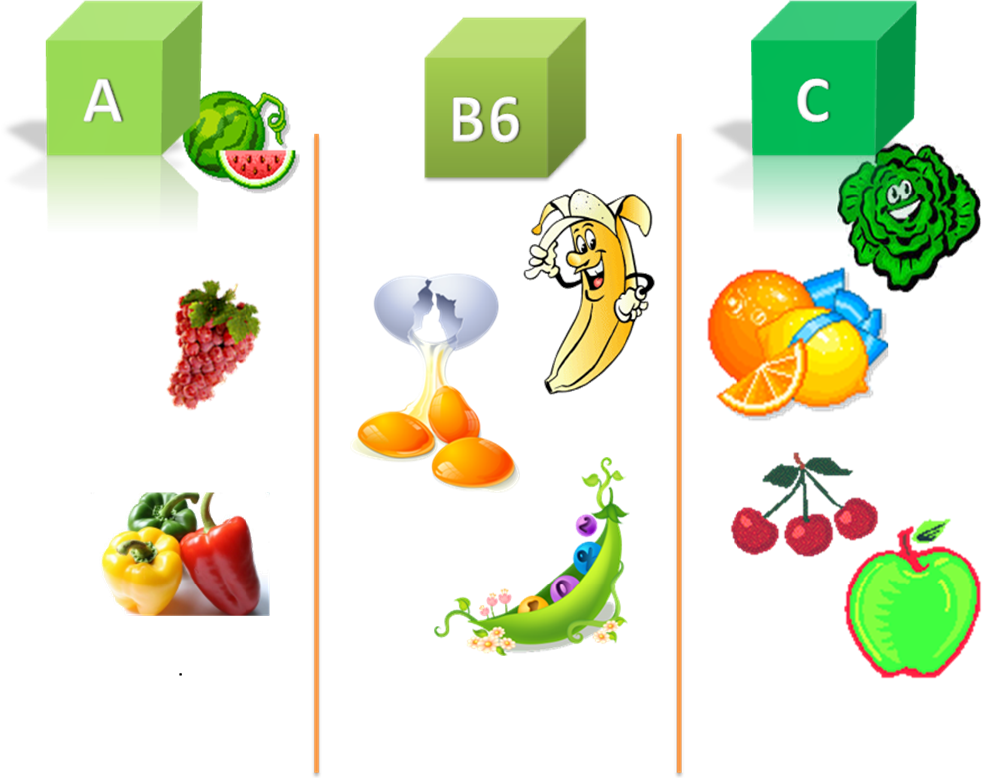
- Первый помощник – витамин А.
Он отвечает за зрение, кожу, сокращает длительность заболеваний.
Задача: Если суточная потребность организма в каротине 4,5 мг, то потребность организма в витамине А составляет 30% от потребности каротина. Какова суточная потребность организма в витамине А?
4,5 мг ×0,3 = 1,35 мг
- Второй помощник - витамин В 6.
Он имеет большое значение для роста мышц, обновления крови. Фасоль, картофель богаты витамином В6.
- Содержание витамина В 6 в 100 г фасоли - 0,9 мг, что составляет 52% от суточной нормы для подростков. Найдите суточную норму витамина В 6. Ответ округли до десятых. Сколько нужно съесть фасоли для удовлетворения суточной потребности в витамине В 6?
- Суточная норма потребления В6 – 1,7 мг. Чтобы удовлетворить суточную потребность в В6 нужно съесть 200г фасоли.
- Третий помощник – витамин С.
Витамин С предохраняет от простудных и инфекционных заболеваний, ускоряет заживление ран.
Наиболее богаты витамином С шиповник , зеленый и красный болгарский перец, черная смородина, цитрусовые , капуста.
- Задача: Капуста при засолке теряет 20% своего веса. Достаточно ли купить 12 кг свежей капусты, чтобы квашеной капусты получилось 10 кг? ( Не достаточно)
Стакан сока из квашеной капусты, выпитой натощак утром или во время обеда, повышает работоспособность, улучшает аппетит и пищеварение, помогает противостоять простудным заболеваниям.
Задача: Содержание витамина С в 100 г свежего шиповника – 470 мг, что составляет 40% от содержания витамина С в сухом шиповнике. Каково содержание витамина С в сухом шиповнике? Сравни эту величину с суточной нормой витамина С для подростка – 500 мг.
470:0,4= 1175 мг в сухом шиповнике.

3. ЗАКЛЮЧЕНИЕ

«Здоровье - не все, но все без здоровья - ничто»
Сократ
Здоровье человека лишь на 2/25 зависит от медицинской помощи, на 3/20 - от генетических факторов, на 1/5 - от экологии, и более чем на 1/2 - от образа жизни.
Основой любой профессиональной деятельности являются умения:
• строить и использовать математические модели для описания, прогнозирования и исследования различных явлений;
• осуществить системный, качественный и количественный анализ;
• владеть компьютерными методами сбора, хранения и обработки информации;
• владеть методами решения оптимизационных задач.
Профессия врача самая гуманная. Помогать людям – это здорово! В будущем я хочу быть полезной людям и обществу, поэтому мечтаю связать мою жизнь с медициной. Я выяснила, что математика необходима для поддержания здоровья и помогает познать себя. Все это показывает, что математика и медицина неразрывно связаны. Знания, которые я получаю на уроках математики на шаг приближают меня к овладению профессией, которая в будущем, я надеюсь, станет моей судьбой.

4. СПИСОК ИСПОЛЬЗУЕМОЙ ЛИТЕРАТУРЫ
- Бейли Н. Математика в биологии и медицине / Н. Бейли. – М., 1970. – 149 с.
- Гельфанд И.М. Очерки о совместной работе математиков и врачей / И.М. Гельфанд, Б. Розенфельд, М.А.Шифрин; под ред. С.Г. Гиндикина. – М.: Едиториал УРСС, 2005. – 320 с.
- Балабанова В.В., Максимцева Т.А. Биология, экология, здоровый образ жизни. Волгоград: Учитель, 2003.
- Куценко Г.И., Кононов И.Ф. Режим дня школьника. – М.:Медицина, 1993.
- Гальперштейн А.Я. Моя первая энциклопедия: Науч.-поп. издание для детей. – М.: ЗАО «Росмэн-Пресс», 2006.

